Шесть правил идеального перекуса для школьника
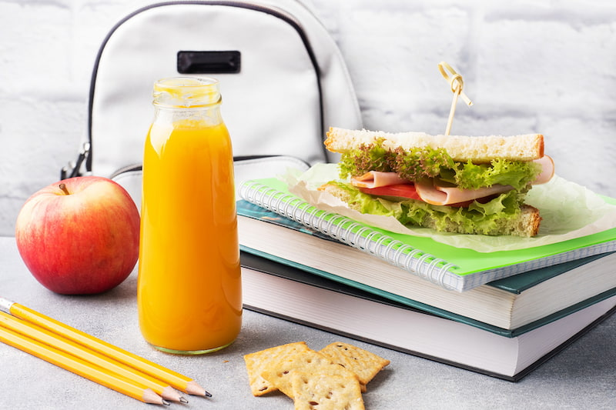
Перекусы – важная часть жизни современного человека. И дело не в том, что мы утратили привычку наслаждаться каждым приемом пищи: распорядок дня не оставляет шанса замедлиться и спокойно поесть, даже ребенку. Когда сразу после школы у него кружок по шахматам, а потом бокс и фехтование, уже не до супа. И вот тут в игру вступают перекусы. Полезные, разумеется. Разбираемся, что дать детям c собой.
Итак, о каких правилах нужно помнить родителям:
Перекус должен быть «долгоиграющим». То есть продукты, из которых он сделан, не испортятся за 4–6 часов в рюкзаке, если нет специального термоса или ланч-бокса с функцией поддержания определенной температуры.
Еда не должна пачкаться. Оказаться в середине дня в рубашке с пятном от соуса на самом видном месте не самая приятная перспектива.
Перекус должно быть удобно есть. Это значит, что не потребуются ложка, вилка или столовый нож.
Перекусом можно поделиться. Это важная часть социализации ребенка. Здорово, когда можно отломить кусочек лепешки и протянуть его как символ дружбы, примирения или поддержки того, кто на предыдущем уроке получил двойку.
Перекус должен быть вкусным. Это не значит, что в ланч-бокс нужно класть шоколадки и бутерброды с нутеллой. Это скорее про то, что в качестве перекуса стоит использовать только те продукты, которые школьник любит. А приучать ребенка есть шпинат и брокколи с цветной капустой лучше в спокойной домашней обстановке.
Перекус должен быстро и легко готовиться. В противном случае вам будет проще дать ребенку карманных денег, чтобы он купил еду сам. Вы уверены, что это будут полезные продукты?
Важно: прививайте ребенку навыки гигиены. Пусть у него в рюкзаке, помимо ланч-бокса с перекусом, всегда будут влажные салфетки или антисептик, которыми можно протереть руки перед едой.
Что должно входить в перекус?
В рационе ребенка, да и взрослого, каждый день обязательно должны быть продукты из четырех групп:

овощи и фрукты;
цельнозерновые продукты;
молочные продукты и их заменители;
мясные продукты и их заменители.
Перекусы должны состоять из всех четырех групп продуктов и быть разнообразными. В идеале из каждой группы надо брать не что‑то одно. Так, помимо огурцов и помидоров, есть морковь, болгарский перец, брокколи, цветная капуста, а еще тыква, свекла и масса других овощей. И все они могут оказаться частью перекуса.

Что можно дать ребенку на перекус?
Школьник проводит вне дома большую часть дня: школа, внеурочная деятельность, дополнительные занятия. Поэтому с собой у него должен быть не один перекус, а минимум два-три. Условно: второй завтрак, перекус и полдник. И обязательно бутылка чистой питьевой воды. Питьевой режим никто не отменял.
Идеи для второго завтрака:
фрукты: яблоки, бананы, груши, виноград;
сухофрукты и смеси с орехами;
смесь из семян и ягод;
батончики мюсли и козинаки;
фруктовые и овощные смузи;
хлебцы;
яблочные и банановые чипсы;
натуральная яблочная пастила;
ломтики сыра;
питьевой йогурт, греческий или натуральный.
Идеи для ланча:
Это должна быть еда посерьезнее. Помните, что ланч – это минимум 3–4 часа в рюкзаке, а значит, надо использовать для приготовления продукты, которые долго остаются свежими, либо искать варианты ее сохранения: термосумки, термосы и специальные ланч-боксы.
Что можно положить на ланч:
овощи: помидоры черри, мини-морковки, палочки сельдерея, ломтики болгарского перца, цветную капусту или брокколи;
ролл с курицей или индейкой и овощами;
ленивые хачапури или лепешки с сыром;
сэндвичи из цельнозернового хлеба;
блинчики (с начинками или овощные);
ломтики сыра и холодного запеченного мяса в лаваше или пите.
Идеи для полдника:
миндальное домашнее печенье;
домашнее овсяное печенье;
маффины с сыром или ягодами;
банановые панкейки или банановый хлеб;
хлебцы.

Нурлатский ТО Управления Роспотребнадзора по РТ (Татарстан)

